
Fuba Rizu
Le Rônin

Clan du Scorpion
Quand l'Empire fut fondé on confia deux missions aux Scorpions : Protéger les parchemins noirs dans les quels sont scellés l'âme de Fu Leng, le Sombre Kami, et servir de félons contre lesquels les autres clans seraient forcés de s'unir, afin que jamais ils ne le fassent contre l'Empereur. C'est dans cette mission de bouc émissaire que le Clan a particulièrement excellé, devenu expert dans l'art de tromper et manipuler les autres clans.

Famille Shosuro
Les Shosuro vivent dans les ombres et se font rarement voir, mais ils ont une influence énorme sur ceux qui les entourent. Secrets et reclus, ils ne parlent pas de leurs projets, mais ne manque jamais d'obéir aux ordres d'un seigneur Bayushi. Quand le clan du Scorpion souhaite qu'une tache soit menée à bien sans complication on a souvent à faire à un Shosuro.

Ecole d'Infiltrateurs Shosuro
En dehors du Clan du Scorpion peu d'individus connaissent l'existence de l'école de Shinobi Shosuro. Et les rares aux courants sont suffisamment lié au clan pour prévenir toute fuite d'informations. Les Shosuro incarne tous les stéréotypes que l'on accorde habituellement au Clan du Scorpion, mais sans la cruauté et l'arrogance que l'on voit dans les pièces de théâtre. Ce sont des tueurs silencieux et impitoyables, ne tirant aucune satisfaction de leur sale besogne, accomplissant simplement leur devoir sans joie ni remords.

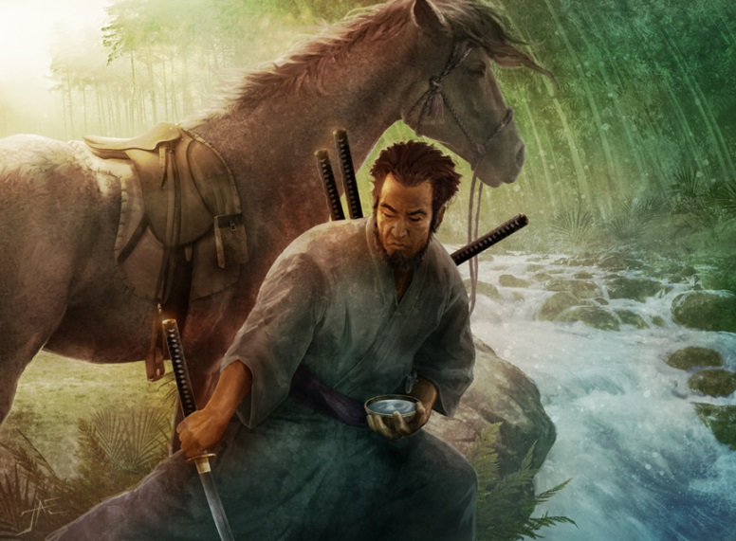

Synopsis du Personnage

Fuba Rizu, de son vrai nom Fuba Shosuro, a été commandité par le Clan du Scorpion pour éliminer une cible. En l'occurrence un assassin qui tue de manière méthodique les seigneurs d'un ensemble de territoires mineurs du clan du Crabe. Celui-ci a déjà exécutés de nombreux seigneurs mineurs dans le secteur et la prochaine victime devrait selon toute logique être Kaiu Kyosuke, puisque l'homme est le prochain sur la voie de succession à hériter des terres. En temps normal ce genre d'exactions ne devrait pas inquiéter le clan du Scorpion, mais si l'ensemble de toutes ces terres tombent en héritage entre les mains d'un seul homme, il deviendrait une puissance militaire conséquente, chose inadmissible à seulement quelques kilomètres des frontières avec le Clan du Scorpion. Fuba doit donc découvrir qui est l'assassin et le tuer rapidement et sans traces avant qu'il n'élimine Kyosuke ou à défaut avant qu'il ne commette d'autres crimes permettant de réunifier ces fiefs mineurs. Pour ce faire il pourra potentiellement requérir l'aide d'un autre agent du Scorpion, dont il sait qu'elle est censée être sur les lieux.

Malheureusement il a été surpris pas une tempête, et comme il ne voyageait pas par la route, il s'est retrouvé à accumuler du retard. Il arrive donc 24h plus tard à Kishi Sumai, la demeure de Kyosuke Kaiu, au milieu de la nuit, alors que la tempête fait toujours rage…

Objectif Principal :
- Trouver et tuer le véritable assassin

Objectif Secondaire :
- Entrer en contact avec Bayushi Haruko et lui faire un compte-rendu de sa mission
- Suivre les potentielles instructions de Bayushi Haruko, même si cela entre en opposition avec la mission originelle.
- Conserver son identité réelle secrète jusqu'à la fin du jeu. (En dehors de Bayushi Haruko)

Conseil d'interprétation

Votre personnage est un Shinobi, un tueur de l'ombre. Vous avez une mission à accomplir, et vous devez le faire sans vous faire voir. Pour ce faire vous incarnez le rôle d'un Rônin, un samouraï sans maitre. Ce genre de personne est très peu considérée par les Bushi classiques, et souvent victime de discrimination. Ce n'est pas une mauvaise chose car en tant que Samouraï ''inférieur'' vous n'êtes pas une menace, et les gens préféreront souvent vous ignorer, voir même vous éviter si possible, ce qui vous permettra d'œuvrer en toute discrétion. A ce niveau un Rônin n'a rien à envier à un mendiant, hormis le fait, bien sûr, qu'un mendiant n'a pas le droit de porter les deux sabres.

Il est conseillé de ne pas trop attirer l'attention sur soi et de ne fournir que très peu, voire pas du tout, d'informations sur vous ou votre mission. Se montrer humble et faire sentir aux "''vrais''" samouraï qu'ils vous sont supérieurs est un bon moyen de vous faire ignorer. Evitez cependant d'en faire trop, car un comportement trop obséquieux attirera à coup sûr la suspicion, vous restez, après tout, un Samouraï, et dans l'absolu une personne sensible à la notion d'honneur et de fierté.

Si vous décidez de vous révéler à Haruko Bayushi, prenez bien garde à dissimuler au maximum vos communications. Il serait suspect de voir un Rônin inconnu adresser la parole à une noble Bayushi, et encore plus étrange qu'un membre arrogant du clan du Scorpion daigne répondre à une vermine comme vous. Privilégiez donc l'écriture de petits mots remis en main discrètement, ou l'isolement d'une pièce à l'abri des regards.

Information Secrète :

Vous n'êtes pas l'assassin, du moins pas celui de Josuke Kaiu.

Votre Sac comprend diverses armes d'assassinat, en l'occurrence une sarbacane, des shuriken, et un poignard.

Il contient également un ordre de mission codé sous forme d'une prose (à rédiger par le joueur et à insérer dans le sac avant la partie). Il ne s'agit pas du votre mais de celui de Haruko Bayushi, et même si vous ignorez sa signification, ce peut être un outil utile afin de vous faire reconnaitre discrètement par votre collègue Scorpion, soit en lui récitant, soit en lui offrant le feuillet. La prose est la suivante :

''L'oiseau tente d'échapper à la terre mais celle-ci l'attire inexorablement.
Il bat des ailes et lutte, mais reste piégé dans les tenailles, à la merci du chasseur.
Les autres animaux pleurent sa perte, mais savourent le répit accordé par son sacrifice.''
Dramatis Personae

Fuba Rizu : C'est Moi !

Haruko Bayushi : Une Dame Bayushi, et par conséquent un supérieur direct. Si je parviens à lui faire savoir ma réelle identité sans attirer l'attention, peut-être qu'elle pourra m'aider dans ma mission et moi lui offrir la réciproque…

Kaiu Kyosuke : Le Seigneur de ces pauvres terres, et la prochaine cible la plus logique pour l'assassin. Hormis ca un crabe lambda avec un peu plus de savoir-vivre que ses pairs.

Kaiu Josuke : Le Fils de Kyosuke, un adolescent à priori, et la dernière victime en date de l'assassin. Nos informateurs ne s'étaient donc pas trompés en désignant cette famille comme étant la prochaine cible. Mais pourquoi le fils et pas le père ?

Kuri Kakita : Une Grue classique, à cheval sur son honneur et son apparence, à priori là pour négocier un arrangement avec Kaiu Kyosuke. Il ne présente aucun intérêt, ma seule interaction avec lui devrait être l'indifférence.

Togashi Chen : Un moine, somme toute normal, mais quelque chose me gêne dans son comportement. Il est trop … attentif aux détails. Est-il vraiment ce qu'il affirme être ?

Stéréotypes de Clans

Crabe : Des balourds indolents et aveugles. Il est aisé de les tuer, mais leur mort n'apporte que rarement un avantage. Laissons-les se faire ridiculiser par nos maîtres Bayushi et concentrons-nous sur des tâches plus vitales.

Dragon : Des gens étranges, avec un sens de l'observation très aiguisé. En particulier les Kitsuki et leurs maudits enquêteurs. Eviter de les croiser au maximum, ou envoyer nos meilleurs infiltrateurs pour réussir à les tromper parait être la meilleure alternative à court terme.

Grue : Des politiciens et des artistes. Tellement voyants, tellement bruyants. Comment ont-ils pu se hisser aussi haut et si longtemps dans la société en ayant un comportement aussi tape-à-l'œil ?

Rônin : La perte du devoir, un des pires cauchemars pour un Shosuro qui, bien plus que n'importe quel Samouraï, ne vit que pour servir. Nous devons pourtant faire abstraction de nos peurs et de notre réticence, car ces gens procurent des identités fortes appréciables pour nos missions si particulières …

